.

ГОСУДАРСТВЕННОЕ БЮДЖЕТНОЕ ОБЩЕОБРАЗОВАТЕЛЬНОЕ УЧРЕЖДЕНИЕ
«Донецкая школа-интернат № 1»

Методические указания по выполнению лабораторных работ
по предмету
физика

Донецк-2022

Методические указания разработаны в соответствии с локальными актами «Положение о лабораторных работах и практических занятиях» и «Положение о разработке методических указаний по выполнению лабораторных и практических работ (для обучающихся)».

Организация-разработчик:
ГОСУДАРСТВЕННОЕ БЮДЖЕТНОЕИ ОБЩЕОБРАЗОВАТЕЛЬНОЕ УЧРЕЖДЕНИЕ
«Донецкая школа-интернат № 1»

Разработчик:
Кинаш Ирина Михайловна- учитель физики, квалификационная категория «специалист высшей категории»

Содержание

1. Пояснительная записка…………………………………………………… 4
2. Критерии оценки практических заданий………………………………... 7
3. Техника безопасности…………………………………………………….. 8
4. Перечень практических и лабораторных работ……… 9 - 10
4. Содержание лабораторных… работ ……………... .…. 11 - 46
5. Список рекомендуемой литературы………………………………………..47

Пояснительная записка
Методические указания по выполнению лабораторных работ по предмету Физика являются составной частью УМК по Физике.
Цель методических рекомендаций по выполнению лабораторных работ предмету "Физика":
организация выполнения обучающимися лабораторных работ, предусмотренных программой по физике,
формирование и закрепление навыков работы с лабораторным оборудованием,
организация определения погрешности и числовой обработки результатов лабораторного эксперимента,
формирование навыков самостоятельной работы студентов со справочной литературой,
развитие внимательности и аккуратности при выполнении лабораторных работ,
формирование общеучебных и общепрофессиональных компетенций студентов.
Весь процесс выполнения лабораторных работ включает в себя теоретическую подготовку, ознакомление с приборами и сборку схем, проведение опыта и измерений, числовую обработку результатов лабораторного эксперимента и сдачу зачета по выполненной работе.

Теоретическая подготовка
Теоретическая подготовка необходима для проведения физического эксперимента, должна проводиться обучающимися в порядке самостоятельной работы. Ее следует начинать внимательным разбором руководства к данной лабораторной работе.
Особое внимание в ходе теоретической подготовки должно быть обращено на понимание физической сущности процесса.
Для самоконтроля в каждой работе приведены контрольные вопросы, на которые обучающийся обязан дать четкие, правильные ответы.

Теоретическая подготовка завершается предварительным составлением отчета со следующим порядком записей:
- Название работы.
- Цель работы.
- Оборудование.
- Ход работы (включает рисунки, схемы, таблицы, основные формулы для определения величин, а так же расчетные формулы для определения погрешностей измеряемых величин).
- Расчеты – окончательная запись результатов работы.
- Вывод.

Ознакомление с приборами, сборка схем

Лабораторные работы проводятся в учебном кабинете лицея, оснащенном всем необходимым техническим и лабораторным оборудованием. Перед началом каждым занятием проводится инструктаж по технике безопасности.
Приступая к лабораторным работам, необходимо:
- получить у лаборанта приборы, требуемые для выполнения работы;
- разобраться в назначении приборов и принадлежностей в соответствии с их техническими данными;
- пользуясь схемой или рисунками, имеющимися в пособии, разместить приборы так, чтобы удобно было производить отсчеты, а затем собрать установку;
- сборку электрических схем следует производить после тщательного изучения правил выполнения лабораторных работ по электричеству.

Проведение опыта и измерений

При выполнении лабораторных работ измерение физических величин необходимо проводить в строгой, заранее предусмотренной последовательности.
Особо следует обратить внимание на точность и своевременность отсчетов при измерении нужных физических величин. Например, точность измерения времени с помощью секундомера зависит не только от четкого определения положения стрелки, но и в значительной степени – от своевременности включения и выключения часового механизма.
Преподаватель принимает выполненную учащимся лабораторную работу в индивидуальном порядке. Хорошо выполненные работы следует рекомендовать для ознакомления всем учащимся. Для зачета, по окончании лабораторных работ, учащийся представляет надлежащим образом оформленную тетрадь.
Целесообразно в конце занятия сообщать тему следующего практического занятия и указывать литературные источники. Учащиеся в таких случаях приходят с готовыми конспектами, и преподавателю остается дать лишь целевую установку занятия, распределить задания, показать технику выполнения. После этого учащиеся приступают к самостоятельной работе.

Критерии оценки практической работы.
Практические занятия оцениваются преподавателем, исходя из следующих критериев успешности работ:
1) соответствие содержания работы заданной теме и оформление в соответствии с существующими требованиями;
2) логика изложения, взаимосвязь структурных элементов работы;
3) объем, характер и качество использованных источников;
4) обоснованность выводов, их глубина, оригинальность;
5) теоретическая и методическая достаточность, стиль и качество оформления компьютерной презентации
Оценивая итоговое задание, преподаватель ставит отметку.
Оценка «5» (отлично) ставится, если обучающийся выполняет работу в полном объеме с соблюдением необходимой последовательности проведения опытов и измерений; самостоятельно и рационально монтирует необходимое оборудование; все опыты проводит в условиях и режимах, обеспечивающих получение правильных результатов и выводов; соблюдает требования правил безопасного труда; в отчете правильно и аккуратно выполняет все записи, таблицы, рисунки, чертежи, графики, вычисления; правильно выполняет анализ погрешностей.
- в отчете правильно и аккуратно выполнены все записи, таблицы, рисунки, чертежи, графики, вычисления;
- правильно выполнен анализ погрешностей.
«4» (хорошо) ставится в том случае, если были выполнены требования к оценке «5», но допущены недочеты или негрубые ошибки.
«3» (удовлетворительно) ставится, если результат выполненной части таков, что позволяет получить правильные выводы, но в ходе проведения опыта и измерений были допущены ошибки.
«2» (неудовлетворительно) ставится, если результаты не позволяют сделать правильных выводов, если опыты, измерения, вычисления, наблюдения производились неправильно.
Техника безопасности при выполнении практических занятий.
Перед началом практического занятия:
1. Внимательно прослушайте вводный инструктаж преподавателя о порядке и особенностях выполнения практического занятия.
2. Внимательно изучите методические указания к работе, которую выполняете и строго руководствуетесь.
3. Подготовьте рабочее место для безопасной работы: уберите его, если на нем находятся посторонние предметы;
4. Проверьте и подготовьте к работе, согласно методическим указаниям, необходимые инструменты и принадлежности.

Во время работы:
1. Выполняйте только ту работу, которая разрешена преподавателем.
2. За разъяснениями по всем вопросам выполнения практического занятия обращайтесь к преподавателю.
3. Будьте внимательны и аккуратны. Не отвлекайтесь сами и не отвлекайте других. Не вмешивайтесь в процесс работы других обучающихся, если это предусмотрено инструкцией

По окончании работы:
1. Наведите порядок на рабочем месте и сдайте его преподавателю;
2. Сдайте преподавателю учебную литературу и инструменты;

При выполнении работы строго запрещается:
1. Бесцельно ходить по кабинету и лаборатории.
2. Покидать помещение кабинета(лаборатории) в рабочее время без разрешения преподавателя.

Перечень лабораторных работ по физике
№ | Тема | Количество часов | Страница
1 | Измерение ускорения тела при равноускоренном движении | 1 | 10-11
2 | Изучение движения тела, брошенного горизонтально | 1 | 12-13
3 | Определение жёсткости пружины | 1 | 14-15
4 | Определение коэффициента трения скольжения | 1 | 16-17
5 | Изучение закона сохранения механической энергии | 1 | 18-19
6 | Опытная проверка закона Бойля - Мариотта. | 1 | 20-21
7 | Проверка уравнения состояния идеального газа | 1 | 22-23
8 | Измерение относительной влажности воздуха | 1 | 24-25
9 | Определение ЭДС и внутреннего сопротивления источника тока. | 1 | 26-27
10 | Мощность тока в проводниках при их последовательном и параллельном соединении | 1 | 28-29
11 | Наблюдение действия магнитного поля на проводник с током | 1 | 30-31
12 | Изучение явления электромагнитной индукции и принципа действия трансформатора | 1 | 32-34
13 | Измерение ускорение свободного падения с помощью маятника | 1 | 35
14 | Определение показателя преломления  стекла | 1 | 36-37
15 | Наблюдение интерференции и дифракции света | 1 | 38-39
16 | Наблюдение сплошного и линейчатого  спектров | 1 | 40-41
17 | Изучение треков заряженных частиц по фотографиям | 1 | 42-43
18 | Моделирование радиоактивного распада | 1 | 44-45

Лабораторная работа №1

Тема: Измерение ускорения тела при равноускоренном движении
Цель работы: | измерить ускорение шарика, скатывающегося по наклонному желобу.
Оборудование: | металлический желоб, штатив с муфтой и зажимом, стальной шарик, металлический цилиндр, измерительная лента, секундомер или часы с секундной стрелкой.
Описание работы: | Движение шарика, скатывающегося по желобу, приближенно можно считать равноускоренным. При равноускоренном движении без начальной скорости модуль перемещения s, модуль ускорения а и время движения t связаны соотношением 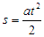.Поэтому, измерив s и t, мы можем найти ускорение а по формуле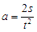Чтобы повысить точность измерения, ставят опыт несколько раз, а затем вычисляют средние значения измеряемых величин.

Продолжительность занятия: 1 час.
Ход работы:
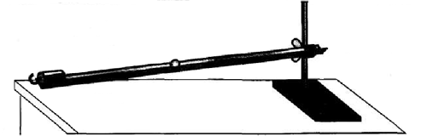
- Соберите установку, изображенную на рисунке (верхний конец желоба должен быть на несколько сантиметров выше нижнего). Положите в желоб у его нижнего конца металлический цилиндр. Когда шарик, скатившись, ударится о цилиндр, звук удара поможет точнее определить время движения шарика.
- Отметьте на желобе начальное положение шарика, а также его конечное положение.
- Измерьте расстояние между верхней и нижней отметками на желобе (модуль s перемещения шарика) и результат измерения запишите в таблицу.
- Выбрав момент, когда секундная стрелка находится на делении, кратном 10-ти, отпустите шарик без толчка у верхней отметки и измерьте время t до удара шарика о цилиндр. Повторите опыт 5 раз, записывая в таблицу результаты измерений. При проведении каждого опыта пускайте шарик из одного и того же начального положения, а также следите за тем, чтобы верхний торец цилиндра находился у соответствующей отметки.
- Вычислите 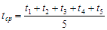 и результат запишите в таблицу.
- Вычислите ускорение, с которым скатывался шарик: 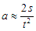. Результат вычислений запишите в таблицу.
№ опыта | S, м | а, м/с² | t, с | t_{cp,} с
1
2
3
4
5
- Запишите вывод: что вы измеряли и какой получен результат.
Контрольные вопросы:
1. Что такое равноускоренное движение?
2. Ускорение, его обозначение, формула и единица измерения.
3. Какую формулу мы использовали для нахождения среднего значения времени?
4. Может ли точка иметь ускорение, если ее скорость в данный момент равна нулю?

Литература:
- Генденштейн Л.Э., Дик Ю.И. Физика. Учебник для 10 кл. – М., 2014.
- Мякишев Г. Я., Буховцев Б. Б. Физика. Учебник для 10 кл. – М., 2012.

Интернет-ресурсы:
1.http://www.consultant.ru
2.http://www.garant.ru
3. http://www.akdi.ru
4. http://ru.wikipedia.org

Лабораторная работа №2

Тема: Изучение движения тела, брошенного горизонтально
Цель работы: | измерить начальную скорость тела, брошенного горизонтально.
Оборудование: | штатив с муфтой и зажимом, изогнутый желоб, металлический шарик, лист бумаги, лист копировальной бумаги, отвес, измерительная лента.
Описание работы: | Шарик скатывается по изогнутому желобу, нижняя часть которого горизонтальна. После отрыва от желоба шарик движется по параболе, вершина которой находится в точке отрыва шарика от желоба. Выберем систему координат, как показано на рисунке. Начальная высота шарика h и дальность полета l связаны соотношением 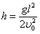. Согласно этой формуле при уменьшении начальной высоты в 4 раза дальность полета уменьшается в 2 раза. Измерив h и l, можно найти скорость шарика в момент отрыва от желоба по формуле 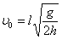

Продолжительность занятия: 1 час.

Ход работы:

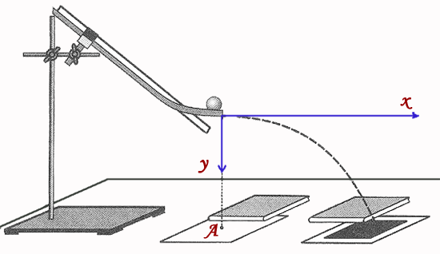

- Соберите установку, изображенную на рисунке. Нижний участок желоба должен быть горизонтальным, а расстояние h от нижнего края желоба до стола должно быть равным 40 см. Лапки зажима должны быть расположены вблизи верхнего конца желоба.
- Положите под желобом лист бумаги, придавив его книгой, чтобы он не сдвигался при проведении опытов. Отметьте на этом листе с помощью отвеса точку А, находящуюся на одной вертикали с нижним концом желоба.
- Поместите в желоб шарик так, чтобы он касался зажима, и отпустите шарик без толчка. Заметьте (примерно) место на столе, куда попадет шарик, скатившись с желоба и пролетев по воздуху. На отмеченное место положите лист бумаги, а на него — лист копировальной бумаги «рабочей» стороной вниз. Придавите эти листы книгой, чтобы они не сдвигались при проведении опытов.
- Снова поместите в желоб шарик так, чтобы он касался зажима, и отпустите без толчка. Повторите этот опыт 5 раз, следя за тем, чтобы лист копировальной бумаги и находящийся под ним лист не сдвигались. Осторожно снимите лист копировальной бумаги, не сдвигая находящегося под ним листа, и отметьте какую-либо точку, лежащую между отпечатками. Учтите при этом, что видимых отпечатков может оказаться меньше 5-ти, потому что некоторые отпечатки могут слиться.
- Измерьте расстояние l от отмеченной точки до точки А, а также расстояние L между крайними отпечатками.
- Повторите пункты 1-5, опустив желоб так, чтобы расстояние от нижнего края желоба до стола было равно 10 см (начальная высота). Измерьте соответствующее значение дальности полета и вычислите отношения h₁ /h₂ и l₁ /l₂.
- Результаты измерений и вычислений запишите в таблицу:
№ опыта | h, м | l, м | h₁ / h₂ | l₁ / l₂
- По результатам первого опыта вычислите значение начальной скорости, используя формулу
9. Запишите вывод: что вы измеряли и какой получен результат

Литература:
1. Генденштейн Л.Э., Дик Ю.И. Физика. Учебник для 10 кл. – М., 2014.
2. Мякишев Г. Я., Буховцев Б. Б. Физика. Учебник для 10 кл. – М., 2012.

Лабораторная работа №3

Тема: Определение жёсткости пружины.
Цель работы: проверить справедливость закона Гука для пружины динамометра и измерить коэффициент жесткости этой пружины.
Оборудование: штатив с муфтой и зажимом, динамометр с заклеенной шкалой, набор грузов известной массы (по 100 г), линейка с миллиметровыми делениями.

Описание работы: Согласно закону Гука, модуль силы упругости и модуль удлинения пружины связаны соотношением Измерив и можно найти коэффициент жесткости по формуле 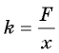.
Продолжительность занятия: 1 час.

Ход работы.
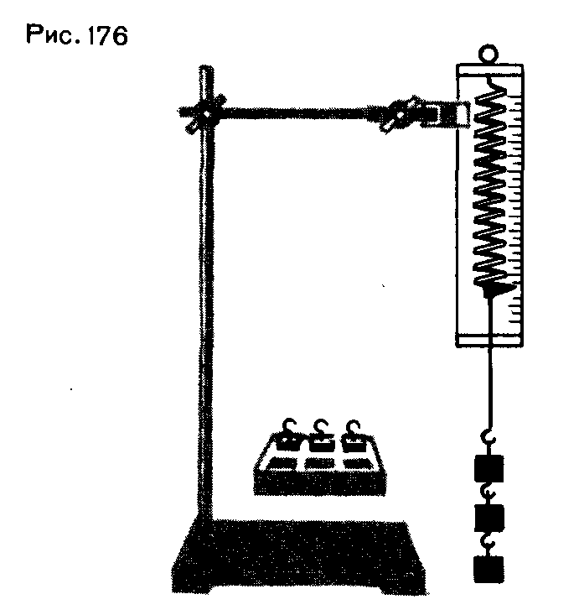
1. Закрепите динамометр в штативе на достаточно большой высоте.
2. Подвешивая различное число грузов (от одного до четырех), вычислите для каждого случая соответствующее значение а также измерьте соответствующее удлинение пружины
3. Результаты измерений и вычислений запишите в таблицу.
№ опыта | m, кг | mg, Н | x, Н/м
4. Начертите оси координат и выберите удобный масштаб и нанесите полученные экспериментальные точки.
5. Оцените (качественно) справедливость закона Гука для данной пружины: находятся ли экспериментальные точки вблизи одной прямой, проходящей через начало координат.
6. Запишите в тетради для лабораторных работ сделанный вами вывод.
7. Вычислите коэффициент жесткости по формуле: 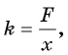используя результаты опыта № 4 (он обеспечивает наибольшую точность).
Контрольные вопросы:

1. Сформулируйте закон Гука.

2. Жёсткость пружины, дайте определение.
Литература:
1. Генденштейн Л.Э., Дик Ю.И. Физика. Учебник для 10 кл. – М., 2014.
2. Мякишев Г. Я., Буховцев Б. Б. Физика. Учебник для 10 кл. – М., 2012.

Лабораторная работа №4

Тема: Определение коэффициента трения скольжения.
Цель работы: измерить коэффициент трения скольжения дерева по дереву.
Оборудование: деревянный брусок, деревянная линейка, набор грузов известной массы (по 100 г), динамометр.
Описание работы: Если тянуть брусок с грузом по горизонтальной поверхности так, чтобы брусок двигался равномерно, прикладываемая к бруску горизонтальная сила равна по модулю силе трения скольжения 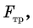 действующей на брусок со стороны поверхности. Модуль силы трения 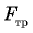связан с модулем силы нормального давления соотношением 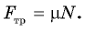Измерив и можно найти коэффициент трения по формуле 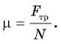В данном случае сила нормального давления равна весу бруска с грузом.
Продолжительность занятия: 1 час.

Ход работы.
1. Определите с помощью динамометра вес бруска 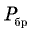и запишите в приведенную ниже таблицу.
№ опыта | P_{бр}, H | N, Н | Р_{гр}, Н
2. Положите брусок на горизонтально расположенную деревянную линейку. На брусок поставьте груз.
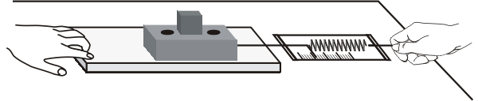
3. Поставив на брусок один груз, тяните брусок равномерно по горизонтальной линейке, измеряя с помощью динамометра прикладываемую силу. Повторите опыт, поставив на брусок два и три груза. Записывайте каждый раз в таблицу, помещенную в тетради для лабораторных работ, значения силы трения и силы нормального давления 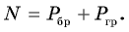
4. Начертите оси координат и , выберите удобный масштаб и нанесите полученные три экспериментальные точки.
5. Оцените (качественно), подтверждается ли на опыте, что сила трения прямо пропорциональна силе нормального давления: находятся ли все экспериментальные точки вблизи одной прямой, проходящей через начало координат.
6. Запишите в тетради для лабораторных работ сделанный вами вывод.
7. Вычислите коэффициент трения по формуле 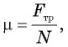используя результаты опыта № 3 (он обеспечивает наибольшую точность) и запишите его значение.
Контрольные вопросы

1. Что называется весом тела?
2. Будет ли парашютист во время прыжка находиться в состоянии невесомости?
3. При каких условиях появляется сила трения?
4. Посмотрите вокруг себя. Видите ли вы полезное действие сил трения?

Литература:
1. Генденштейн Л.Э., Дик Ю.И. Физика. Учебник для 10 кл. – М., 2014.
2. Мякишев Г. Я., Буховцев Б. Б. Физика. Учебник для 10 кл. – М., 2012.
3. Степанов С.В. Механика. Руководство по выполнению лабораторных работ. – ПФ РНПО Росучприбор, 2002

Лабораторная работа №5

Тема: Изучение закона сохранения механической энергии.
Цель работы: научиться измерять потенциальную энергию поднятого над землей тела и упруго деформированной пружины, сравнить два значения потенциальной энергии системы.
Оборудование: штатив с муфтой и лапкой, динамометр лабораторный с фиксатором, лента измерительная, груз на нити длиной около 25 см.
Продолжительность занятия: 1 час.
Ход работы
- Привяжите груз к нити, другой конец нити привяжите к крючку динамометра и измерьте вес груза P₁ = тg (можно использовать массу груза, если она известна).
- Измерьте расстояние l от крючка динамометра до центра тяжести груза.
- Поднимите груз до высоты крючка динамометра и опустите его. Поднимая груз, расслабьте пружину и укрепите фиксатор около ограничительной скобы.
- Снимите груз и по положению фиксатора измерьте линейкой максимальное удлинение l пружины.
- Растяните рукой пружину до соприкосновения фиксатора со скобой и отсчитайте по шкале максимальное значение модуля силы упругости пружины. Среднее значение силы упругости равно Р/2
- Найдите высоту падения груза. Она равна h = l + $∆l$
- Вычислите потенциальную энергию системы в первом положении груза, т.е. перед началом падения, приняв за нулевой уровень значение потенциальной энергии груза в конечном положении: Е'_{р} = тgh = Р₁(l + $∆l$).
- В конечном положении груза его потенциальная энергия равна нулю. Потенциальная энергия системы в этом состоянии определяется лишь энергией упруго деформированной пружины. Вычислите ее:
E_{p} = k$∆l$²/2 =P$∆l$/2

9. Результаты измерений и вычислений занесите в таблицу
Р₁ = тg | l | $$∆l$$ | F | h= l+$∆l$  $∆l$ | Е'_{р} = Р₁ (l + $∆l$) | E_{p} = k$∆l$²/2 =P$∆l$/2$\frac{k∆l^{2}}{2}= \frac{P∆l}{2}$
10. Сравните значения потенциальной энергии в первом и втором состояниях системы и сделайте вывод.
Контрольные вопросы
1. От чего зависит потенциальная энергия?
2. От чего зависит кинетическая энергия?
- В каких случаях механическая энергия системы остается неизменной?
- Какие силы называют консервативными?

Литература:
1. Генденштейн Л.Э., Дик Ю.И. Физика. Учебник для 10 кл. – М., 2014.
2. Мякишев Г. Я., Буховцев Б. Б. Физика. Учебник для 10 кл. – М., 2012.
3. Степанов С.В. Механика. Руководство по выполнению лабораторных работ. – ПФ РНПО Росучприбор, 2002
Схема установки опыта

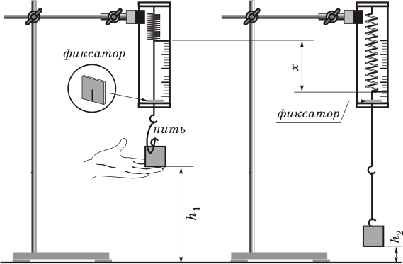

Лабораторная работа № 6

Тема: Опытная проверка закона Бойля - Мариотта.
Цель работы: экспериментально проверить закон Бойля - Мариотта.
Оборудование: стеклянный цилиндр высотой 50 см, стеклянная трубка длиной 50-60 см, закрытая с одного конца, стакан, пластилин, термометр, линейка, барометр-анероид (один на класс), штатив с лапкой, холодная и горячая вода.
Описание работы: В цилиндр с водой опускают открытым концом вниз трубку (см. рисунок). Если уровень воды в трубке находится ниже уровня воды в сосуде на то давление воздуха в трубке равно сумме атмосферного и гидростатического давления столба воды высотой Для упрощения расчетов можно измерять давление в миллиметрах ртутного столба. Тогда, с учетом того, что плотность воды в 13,6 раз меньше плотности ртути, для воздуха в трубке можно записать
p = H+ h/13,6 где — атмосферное давление в миллиметрах ртутного столба, — разность уровней воды в цилиндре и трубке, измеренная в миллиметрах. В трубке заключена постоянная масса воздуха, который можно считать находящимся при постоянной (комнатной) температуре. Объем и давление воздуха, заключенного в трубке, можно изменять, изменяя глубину погружения трубки. Объем воздуха в трубке , где — длина столба воздуха; — площадь сечения трубки. Поскольку площадь поперечного сечения трубки постоянна, длина столба воздуха в трубке пропорциональна объему воздуха. Поэтому для проверки закона Бойля—Мариотта достаточно проверить справедливость равенства 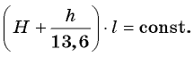
Продолжительность занятия: 1 час.

Ход работы
1. Соберите установку (см. рисунок).
2. Измерьте барометром атмосферное давление в мм рт. ст.
3. Погружая в воду трубку открытым концом вниз, измерьте (повторите опыт три раза).
4. Результаты измерений и вычислений занесите в таблицу.
№ опыта | Н, мм.рт.ст | h, мм | , см | с = (H+ h/13,6)*
5. Запишите в тетради для лабораторных работ вывод: что вы измеряли и какой получен результат.
Схема установки опыта

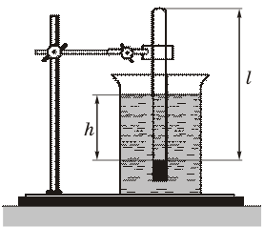

Контрольные вопросы
- При каком условии справедлив закон Бойля - Мариотта?
- Производит ли газ давление в состоянии невесомости?
- Изменится ли найденное значение с, если опыт проводить с другой массой газа?

Литература:
1. Генденштейн Л.Э., Дик Ю.И. Физика. Учебник для 10 кл. – М., 2014.
2. Мякишев Г. Я., Буховцев Б. Б. Физика. Учебник для 10 кл. – М., 2012.
3. Степанов С.В. Механика. Руководство по выполнению лабораторных работ. – ПФ РНПО Росучприбор, 2002

Лабораторная работа № 7

Тема: Проверка уравнения состояния идеального газа .
Цель работы: экспериментально подтвердить уравнение состояния идеального газа.
Оборудование: стеклянная трубка, закрытая с одного конца; два стеклянных цилиндрических сосуда; барометр; термометр; линейка; горячая и холодная вода.
Описание работы : Сначала трубку опускают в сосуд с горячей водой запаянным концом вниз, а затем — в сосуд с холодной водой открытым концом вниз (см. рисунок).
Обозначим температуру горячей воды а холодной — Тогда два состояния воздуха в трубке описываются параметрами и .
В первом состоянии давление воздуха равно атмосферному давлению, во втором — сумме атмосферного давления и давления водяного столба высотой
Объем воздуха в трубке в первом состоянии где — длина трубки, — площадь ее поперечного сечения. Во втором состоянии объем воздуха 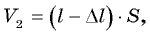где — длина столба воды в трубке.
В работе нужно проверить выполнение равенства:
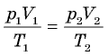или 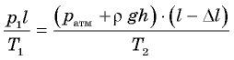.
Продолжительность занятия: 1 час.
Ход работы
1. В сосуд с горячей водой опустите трубку закрытым концом вниз (см. рисунок). Когда трубка нагреется и температура воздуха в ней станет равной температуре воды в сосуде, измерьте температуру горячей воды.
2. Закройте трубку резиновой пробкой на нити и опустите пробкой вниз в сосуд с холодной водой. Под водой выдерните пробку за нитку и опустите трубку до дна сосуда. Измерьте температуру холодной воды и длину столбика воды в трубке
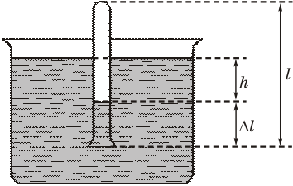
3. Определите давление воздуха в трубке в первом состоянии по показаниям барометра и давление воздуха в трубке во втором состоянии по формуле: .
4. Результаты измерений и вычислений занесите в таблицу, помещенную в тетради для лабораторных работ.
Т₁, К | Т₂, К | , м | Δ, м | p₁, Па | p₂, Па | p₁/T₁ | p₂*(- Δ )/T₂
5. Запишите в тетради для лабораторных работ вывод: что вы измеряли и какой получен результат.
Контрольные вопросы
1. Напишите уравнения состояния идеального газа .
2. Что такое идеальный газ?
3. Какие физические величины входят в уравнения состояния идеального газа ?

Литература:
1. Генденштейн Л.Э., Дик Ю.И. Физика. Учебник для 10 кл. – М., 2014.
2. Мякишев Г. Я., Буховцев Б. Б. Физика. Учебник для 10 кл. – М., 2012.
3. Степанов С.В. Механика. Руководство по выполнению лабораторных работ. – ПФ РНПО Росучприбор, 2002

Лабораторная работа № 8

Тема: Измерение относительной влажности воздуха .
Цель работы: научиться определять влажность воздуха.
Оборудование: психрометр; стакан с водой; психрометрическая таблица.
Описание работы Психрометр состоит из двух одинаковых термометров, один из которых обмотан тканью. Если водяной пар в воздухе не насыщен, то вода из ткани будет испаряться и показания «влажного» термометра будут меньше, чем сухого. Чем интенсивнее испаряется вода (т. е. чем менее насыщен воздух водяным паром), тем ниже показания «влажного термометра». По разнице показаний двух термометров можно измерять влажность воздуха. С этой целью составляются так называемые психрометрические таблицы, с помощью которых находят конкретные значения относительной влажности воздуха.

Продолжительность занятия: 1 час.

Ход работы
1. В начале урока наливают воду в резервуар термометра, обернутого марлей (см. рисунок).
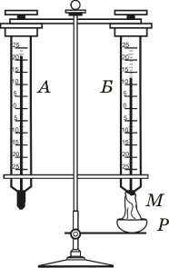
2. Выждав минут 20-25 (пока показания влажного термометра перестанут изменяться), записывают показания сухого и влажного термометров в таблицу, помещенную в тетради для лабораторных работ.
3. С помощью психрометрической таблицы определите относительную влажность воздуха.
4. Запишите в тетради для лабораторных работ вывод: что вы измеряли и какой получен результат.
t_{сух}, ⁰С | t_{влаж}, ⁰С | Δt, ⁰С | φ, %

Контрольные вопросы

1. Дайте определение относительной влажности воздуха.
2. Когда разность показаний сухого и влажного термометров больше: когда воздух в комнате более сухой или более влажный?
3. Что такое насыщенный пар
4. Почему сухой и влажный термометр показывают разную температуру
5. Что такое точка росы
6. Что такое испарение
7. Что такое конденсация
8. При каких условиях окружающего воздуха показания обоих
термометров не будут отличатся

Литература:

1. Генденштейн Л.Э., Дик Ю.И. Физика. Учебник для 10 кл. – М., 2014.
2. Мякишев Г. Я., Буховцев Б. Б. Физика. Учебник для 10 кл. – М., 2012.
3. Степанов С.В. Механика. Руководство по выполнению лабораторных работ. – ПФ РНПО Росучприбор, 2002

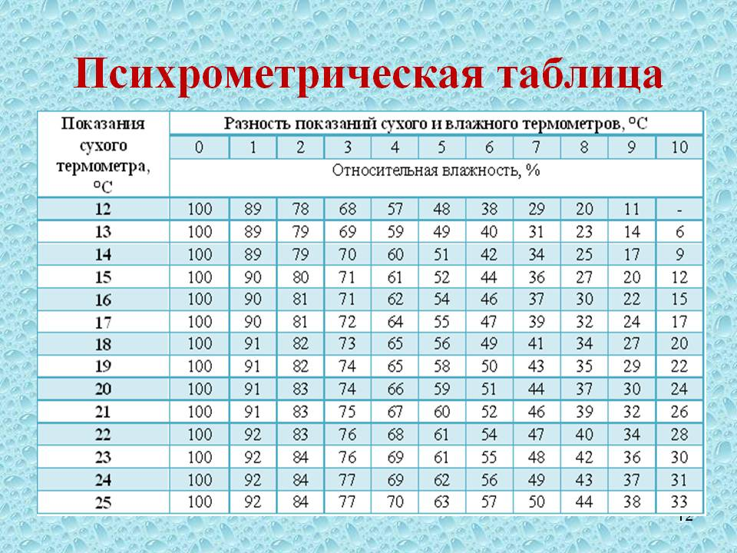

Лабораторная работа № 9
Тема: Определение ЭДС и внутреннего сопротивления источника тока.

Цель работы: экспериментально определить ЭДС источника и его внутреннее
сопротивление.
Оборудование: Источник тока, амперметр, вольтметр, реостат, ключ,
соединительные провода.

Описание работы: Измерив силу тока в цепи и напряжение на клеммах источника при двух различных значениях внешнего сопротивления и записав в обоих случаях закон Ома для полной цепи, получим ε =U₁ + I₁r , ε =U₂ + I₂r где ε — ЭДС источника, r — внутреннее сопротивление источника, I₁ и U₁ — значения силы тока и напряжения при одном внешнем сопротивлении цепи, а I₂ и U₂ — при другом.
Написанные соотношения являются системой двух линейных уравнений с двумя неизвестными ε и r. Решая эту систему, получим ε = (I₁ U₂- I₂ U₁)/( I₁ - I₂ ),
r = (U₂ - U₁)/( I₁ - I₂)

Продолжительность занятия: 1 час.

Ход работы
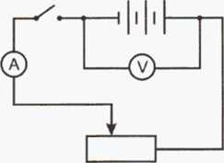
1. Соберите электрическую цепь по изображенной на рисунке схеме.
2. Установите ползунок реостата примерно в среднее положение, измерьте силу тока I₁ и напряжение U₁.
3. Передвинув ползунок реостата, измерьте 1₂ и U₂.
4. По приведенным выше формулам вычислите r и ε.

5. Результаты измерений и вычислений запишите в таблицу, помещенную в тетради для лабораторных работ. Ниже приведен образец этой таблицы.

I _{1,}, А | I ₂, А | U₁ , В | U₂ , В | r, Ом | ε, В

6. Запишите в тетради для лабораторных работ вывод: что вы измеряли и какой получен результат.

Контрольные вопросы

1. Какие силы принято называть сторонними?
2. Что называют электродвижущей силой?
3. Сформулируйте закон Ома для полной цепи.

Литература:

1. Генденштейн Л.Э., Дик Ю.И. Физика. Учебник для 10 кл. – М., 2014.
2. Мякишев Г. Я., Буховцев Б. Б. Физика. Учебник для 10 кл. – М., 2014.
3. Степанов С.В. Электричество . Руководство по выполнению лабораторных работ. – ПФ РНПО Росучприбор, 2002

Лабораторная работа № 10

Тема: Мощность тока в проводниках при их последовательном и параллельном соединении.
Цель работы: сравнить мощность тока в двух проводниках при их последовательном и параллельном подключении.
Оборудование: батарейка, амперметр, вольтметр, 2 резистора с сопротивлениями , ключ, соединительные провода.

Описание работы: для сравнения значений мощности тока в двух проводниках, соединённых последовательно, удобнее использовать формулу Р = I² R, потому что в таком случае сила тока в проводниках одинакова. А для сравнения значений мощности тока в проводниках при их параллельном соединении удобнее использовать формулу Р =U² /R, потому что при этом напряжение на концах проводников одинаково.
Продолжительность занятия: 1 час.

Ход работы
  - Соберите цепь, изображённую на рисунке:

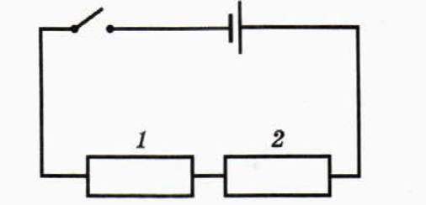
  - Измерьте значение силы тока в каждом проводнике и напряжение на концах проводников. Запишите результаты измерений в таблицу.

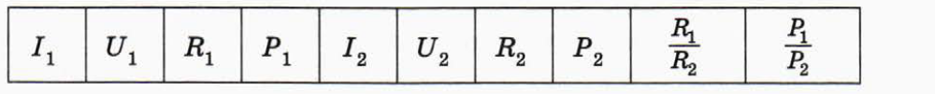
  - Вычислите значение сопротивления проводников, мощности тока в них, а также отношения значений сопротивления и мощности тока.
  - Соберите цепь, изображённую на рисунке:

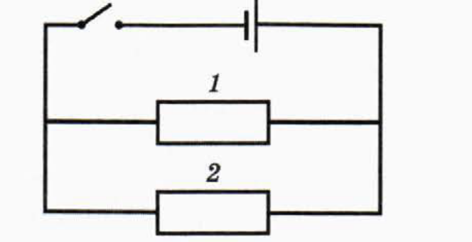
  - Измерьте значения силы тока в каждом проводнике, напряжения на концах проводников. Запишите показания измерений в таблицу.
  - Вычислите значения сопротивления проводников, мощности тока в них, а также отношения значений сопротивления и мощности тока.
6. Запишите в тетради вывод: что вы измеряли и какой получен результат.

Контрольные вопросы
1. Запишите формулы для последовательного и параллельного соединения проводников.
2. Что называют мощностью?
3. Сформулируйте закон Ома для участка цепи.

Литература:
1. Генденштейн Л.Э., Дик Ю.И. Физика. Учебник для 10 кл. – М., 2014.
2. Мякишев Г. Я., Буховцев Б. Б. Физика. Учебник для 10 кл. – М., 2014.

Лабораторная работа № 11
Тема: Наблюдение действия магнитного поля на проводник с током.

Цель работы: исследовать поведение проводника с током в магнитном поле.
Оборудование: источник постоянного тока, дугообразный магнит, штатив с лапкой, катушка-моток, полосовой магнит, реостат, ключ, соединительные провода.
Описание работы
Требуется определить (качественно), как зависит сила, действующая на проводник с током в магнитном поле, от значения магнитной индукции, силы тока в проводнике и длины проводника.
Продолжительность занятия: 1 час.

Ход работы
1. Подвесьте проволочную катушку к лапке штатива, чтобы она не касалась вставленного в нее полюса дугообразного магнита, расположенного на столе. Концы катушки подключите через реостат и ключ к источнику постоянного тока (см. рисунок). Реостат установите на максимальное сопротивление.

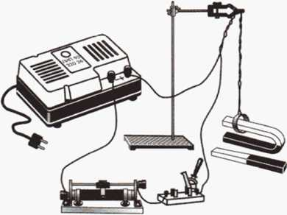
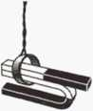

2. Замкните цепь на несколько секунд и заметьте, насколько отклонится катушка от первоначального положения.
3. Изменяя положение ползунка реостата, повторите опыт 2—3 раза при различной силе тока. Выясните, как зависит сила, действующая на катушку с током, от силы тока в катушке.
4. Не меняя силы тока, сравните углы отклонения катушки от первоначального положения при одном, а затем при двух магнитах (дугообразном и полосовом), сложенных вместе одноименными полюсами, как показано на рисунке.
5. Выясните, как зависит сила, действующая на катушку с током, от значения магнитной индукции.
6. Поднесите дугообразный магнит к катушке с током, а затем к гибкому проводу, например идущему от катушки к ключу, и сравните их отклонения от первоначального положения. Выясните, как зависит сила, действующая на проводник с током, от длины проводника.
7. Запишите в тетради для лабораторных работ: что вы наблюдали и какие сделали выводы.

Контрольные вопросы

1. Что такое магнитное поле?
2. Какое действие мы наблюдали, поднося магнит к катушке с током?
3. Сформулируйте правило Ленца.

Литература:

1. Генденштейн Л.Э., Дик Ю.И. Физика. Учебник для 11 кл. – М., 2012.
2. Мякишев Г. Я., Буховцев Б. Б. Физика. Учебник для 11 кл. – М., 2012.
3. Степанов С.В. Электричество . Руководство по выполнению лабораторных работ. – ПФ РНПО Росучприбор, 2002

Лабораторная работа № 12
Тема: Изучение явления электромагнитной индукции.

Цели работы: Исследовать явление электромагнитной индукции, определить на опыте, от чего зависят сила и направление индукционного тока в катушке, познакомиться с принципом действия трансформатора, научиться определять коэффициент трансформации.

Оборудование: миллиамперметр¹, проволочная катушка, дугообразный и полосовой магниты, источник тока, две катушки с сердечником, реостат, ключ, соединительные провода, трансформатор лабораторный разборный, вольтметры переменного тока.
Описание работы
Индукционный ток в замкнутом контуре возникает при изменении магнитного потока через площадь, ограниченную контуром. В данной работе магнитный поток изменяют следующими способами:
1. изменяя во времени магнитное поле, в котором находится неподвижный контур — например, вдвигая магнит в катушку или выдвигая его из катушки;
2. перемещая этот контур (или его части) в постоянном магнитном поле (например, надевая катушку на магнит).
Продолжительность занятия: 1 час.

Ход работы

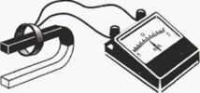
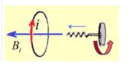

1. Одну из катушек без сердечника подключите к зажимам миллиамперметра. Надевайте и снимайте катушку с северного полюса дугообразного магнита с различной скоростью.
2. Для каждого случая замечайте максимальное значение силы индукционного тока и его направление (по отклонению стрелки миллиамперметра). Запишите вывод.
3. Переверните магнит и наденьте катушку на его южный полюс, а затем снимите её. Повторите опыт, увеличив скорость катушки. Обратите внимание на показания миллиамперметра, в частности, на направление отклонения стрелки прибора. Запишите выводы.
4. Сложите два магнита (полосовой и дугообразный) одноименными полюсами и повторите эксперимент с разной скоростью движения катушки относительно магнитов. Запишите вывод.
2 часть работы:

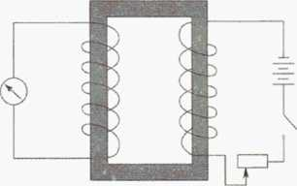
5. Соберите установку, схематически изображенную на рисунке.
6. Проведите следующие опыты.
а) Поставьте ползунок реостата в положение, соответствующее минимальному сопротивлению. Замкните цепь ключом. Запишите, что вы наблюдали при замыкании цепи.
б) Разомкните цепь. Запишите, что вы наблюдали при размыкании цепи.
б) Разомкните цепь. Запишите, что вы наблюдали при размыкании цепи.
в) При замкнутой цепи изменяйте положение ползунка реостата и наблюдайте за показаниями миллиамперметра. Запишите, что вы наблюдали.
г) Какие явления, наблюдаемые в этом опыте, помогают понять принцип действия трансформатора? Запишите свой ответ.
7. Определите первичную обмотку и две вторичные клеммы.
8. Присоедините первичную обмотку к сети переменного тока напряжением 36 В и измерьте напряжение на одной из вторичных обмоток.
9. Вычислите коэффициент трансформации.
10. Проделайте аналогичные действия для другой вторичной обмотки.
11. Присоедините одну из вторичных обмоток к сети переменного тока напряжением 4 В и измерьте напряжение на первичной обмотке.
12. Вычислите коэффициент трансформации.
13. Полученные данные запишите в таблицу.
10. Запишите выводы из эксперимента.

Таблица
U | U₁ | U₂ | K₁ = U₁/U | K₂ = U₂ /U
4 В
36 В

Контрольные вопросы
1. В чем заключается явление электромагнитной индукции?
2. Какой ток называют индукционным?
3. Сформулируйте закон электромагнитной индукции. Какой
формулой он описывается?
4. Как формулируется правило Ленца?
5. Какова связь правила Ленца с законом сохранения
энергии?
6. В чем заключается принципом действия трансформатора?
7. Какой ток называют индукционным?
8. Что такое коэффициент трансформации?
9. Виды коэффициента трансформации.

Литература:

1. Генденштейн Л.Э., Дик Ю.И. Физика. Учебник для 11 кл. – М., 2012.
2. Мякишев Г. Я., Буховцев Б. Б. Физика. Учебник для 11 кл. – М., 2012.
3. Степанов С.В. Электричество . Руководство по выполнению лабораторных работ. – ПФ РНПО Росучприбор, 2002

Лабораторная работа № 13

Тема: Измерение ускорение свободного падения с помощью маятника.
Цель работы: измерить ускорение свободного падения с помощью маятника.

Оборудование: штатив с муфтой и кольцом, шарик с отверстием, часы, нить, измерительная лента, линейка с миллиметровыми делениями.

Описание работы: период колебаний математического маятника T = 2π$\sqrt{l}/g$. Поэтому, измерив длину маятника и период колебаний, можно определить ускорение свободного падения.
Продолжительность занятия: 1 час.

Ход работы

    - Установите штатив на краю стола и закрепите у верхнего конца штатива с помощью муфты кольцо. Подвесьте к нему шарик на нити.
    - Измерьте расстояние от точки подвеса до центра шарика
    - Отклоните шарик от положения равновесия на 5 – 10 см и отпустите его.
    - Измерьте время, в течение которого шарик совершает 40 колебаний.
    - Вычислите значение ускорения, выразив его из формулы для периода.
    - Результаты запишите в таблицу.
№ опыта | $l$, м | N | t ,с | g , м/с²
  - Сравните полученное значение ускорение со значением 9,8 м/с² .
  - Запишите вывод.

Контрольные вопросы
    - Как зависит ускорение свободного падения от географической широты?
    - Как зависит ускорение свободного падения от высоты над Землёй?
    - Чему равно ускорение на других планетах?

Литература:
1. Генденштейн Л.Э., Дик Ю.И. Физика. Учебник для 11 кл. – М., 2014.
2. Мякишев Г. Я., Буховцев Б. Б. Физика. Учебник для 11 кл. – М., 2012.
3. Степанов С.В. Электричество . Руководство по выполнению лабораторных работ. – ПФ РНПО Росучприбор, 2002

Лабораторная работа № 14
Тема: Определение показателя преломления стекла .

Цель работы: определить показатель преломления стекла с помощью плоскопараллельной пластинки.
Оборудование: плоскопараллельная пластинка, булавки, линейка, транспортир.
Описание работы: После прохождения через стеклянную плоскопараллельную пластинку луч света смещается, однако его направление остается прежним. Анализируя ход луча света, можно с помощью геометрических построений определить показатель преломления стекла n = sinα/sinβ , где α и β — соответственно угол падения и угол преломления светового луча.

Продолжительность занятия: 1 час.

Ход работы

1. Положите на стол лист картона, а на него — стеклянную пластинку.
2. Воткните в картон по одну сторону пластинки две булавки — 1 и 2 так, чтобы булавка 2 касалась грани пластинки (см. рисунок). Они будут отмечать направление падающего луча.
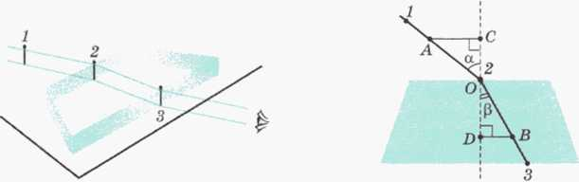

3. Глядя сквозь пластинку, воткните третью булавку так, чтобы она закрывала первые две. При этом третья булавка тоже должна касаться пластины.
4. Уберите булавки, обведите пластину карандашом и в местах проколов листа картона булавками поставьте точки.
5. Начертите падающий луч 1—2, преломленный луч 2—3, а также перпендикуляр к границе пластинки (см. рисунок).
6. Отметьте на лучах точки А и В, для которых ОА = ОВ. Из точек А и В опустите перпендикуляры АС и BD на перпендикуляр к границе пластинки (см. рисунок).
7. Измерив АС и BD, вычислите показатель преломления стекла, используя формулы:
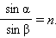,

sinα = АС/ОА, sinβ = BD/OB = BD/OA, n = AC/BD.

8. Повторите опыт и расчеты, изменив угол падения α.

№ опыта | АС, мм | BD, мм | п

9. Результаты измерений и вычислений запишите в таблицу, помещенную в тетради для лабораторных работ. Ниже приведены первые две строки этой таблицы.

10. Запишите в тетради для лабораторных работ вывод: что вы измеряли и какой получен результат.

Контрольные вопросы
1. В чем состоит сущность явления преломления света, и какова причина этого явления?
2. При каком угле падения луч света, проходя сквозь плоскопараллельную пластину, не смешается?
3. Что можно сказать о длине и частоте светового луча при переходе его из воздуха в алмаз?

Литература:

1. Генденштейн Л.Э., Дик Ю.И. Физика. Учебник для 11 кл. – М., 2012.
2. Мякишев Г. Я., Буховцев Б. Б. Физика. Учебник для 11 кл. – М., 2012.
3. Степанов С.В. Оптика. Руководство по выполнению лабораторных работ. – ПФ РНПО Росучприбор, 2002

Лабораторная работа № 15
Тема: Наблюдение интерференции и дифракции света.

Цель работы: экспериментально изучить явления интерференции и дифракции.
Оборудование: электрическая лампа с прямой нитью накала (одна на класс), две стеклянные пластинки, рамка из проволоки, стеклянная трубка, мыльная вода, компакт-диск, спиртовка, спички, лезвие безопасной бритвы, капроновая ткань черного цвета, пинцет, штангенциркуль.
Описание работы
Обычно интерференция наблюдается при наложении волн, испущенных одним и тем же источником, пришедших в данную точку разными путями.
Вследствие дифракции свет отклоняется от прямолинейного распространения (например, вблизи краев препятствий).
Продолжительность занятия: 1 час.
Ход работы
Опыт 1. Окуните проволочную рамку в мыльный раствор и внимательно рассмотрите образовавшуюся мыльную пленку. Зарисуйте в тетради для лабораторных работ увиденную вами интерференционную картину. Обратите внимание, что при освещении пленки белым светом (от окна или лампы) возникают окрашенные полосы.
С помощью стеклянной трубки выдуйте мыльный пузырь и внимательно рассмотрите его. При освещении его белым светом наблюдается образование цветных интерференционных колец. По мере уменьшения толщины пленки кольца, расширяясь, перемещаются вниз.
Запишите в тетради для лабораторных работ ответы на вопросы:
- Почему мыльные пузыри имеют радужную окраску?
- Какую форму имеют радужные полосы?
- Почему окраска пузыря всё время меняется?

Опыт 2. Тщательно протрите две стеклянные пластинки, сложите их вместе и сожмите пальцами. Из-за неидеальности формы соприкасающихся поверхностей между пластинками образуются тончайшие воздушные пустоты. При отражении света от поверхностей пластин, образующих зазор, возникают яркие радужные полосы — кольцеобразные или неправильной формы. При изменении силы, сжимающей пластинки, изменяются расположение и форма полос. Зарисуйте увиденные вами картинки в тетради для лабораторных работ.
Запишите в тетради для лабораторных работ ответы на вопросы:
- Почему в местах соприкосновения пластин наблюдаются яркие радужные кольцеобразные или неправильной формы полосы?
- Почему с изменением нажима изменяются форма и расположение интерференционных полос?
Опыт 3. Рассмотрите внимательно под разными углами поверхность компакт-диска (на которую производится запись). Что вы наблюдаете? Объясните наблюдаемые явления. Опишите интерференционную картину.
Опыт 4. Возьмите пинцетом лезвие безопасной бритвы и нагрейте его над пламенем спиртовки. Зарисуйте наблюдаемую картину в тетради для лабораторных работ.
Запишите в тетради для лабораторных работ ответы на вопросы:
- Какое явление вы наблюдали?
- Как его можно объяснить?
Опыт 5. Посмотрите сквозь черную капроновую ткань на нить горящей лампы. Поворачивая ткань вокруг оси, добейтесь четкой дифракционной картины в виде двух скрещенных под прямым углом дифракционных полос. Зарисуйте наблюдаемый дифракционный крест в тетради для лабораторных работ. Объясните наблюдаемые явления.
Запишите в тетради для лабораторных работ выводы.
Укажите, в каких из проделанных вами опытов наблюдалось явление интерференции, а в каких — явление дифракции.
Контрольные вопросы
  - Как получают когерентные световые волны?
  - В чем состоит явление интерференции света?
  - Какое явление называют дифракцией?
Литература:

1. Генденштейн Л.Э., Дик Ю.И. Физика. Учебник для 11 кл. – М., 2012.
2. Мякишев Г. Я., Буховцев Б. Б. Физика. Учебник для 11 кл. – М., 2012.
- Кабардин О.Φ., Орлов В.А. Экспериментальные задания по физике. 9—11 классы: учебное пособие для учащихся общеобразовательных учреждений. – М., 2001.

Лабораторная работа № 16
Тема: Наблюдение сплошного и линейчатого спектров.
Цель работы: изучение сплошного спектра излучения твердых тел и линейчатого спектра газов; ознакомление с устройством и работой спектроскопа.
Оборудование: спектроскоп прямого зрения, плоскопараллельная пластина со скошенными гранями, лампочка на подставке, набор спектральных трубок с водородом, гелием и неоном, прибор для зажигания спектральных трубок, экран со щелью.
Описание работы
Требуется изучить спектр света, излучаемого нагретым твердым телом (нитью накаливания электрической лампы) и сделать выводы о характере этого спектра. Затем следует изучить спектры излучения газов в атомарном состоянии и также сделать выводы о характере спектров.
Продолжительность занятия: 1 час.

Ход работы
1. Изучите устройство спектроскопа.
2. Укрепите спектроскоп в лапке штатива, расположив коллиматорную щель вертикально. Перед щелью на расстоянии нескольких сантиметров установите электрическую лампочку, чтобы нить накаливания была на высоте щели. Рассмотрите через окуляр сплошной спектр излучения нити лампы.
3. Возьмите в одну руку экран со щелью, а в другую — стеклянную пластину с косыми гранями. Экран расположите вертикально на фоне горящей лампы на расстоянии 30—40 см от глаза, а пластину — горизонтально перед глазом. Посмотрите через косые грани пластины на хорошо освещенную щель в экране. Слегка поворачивая пластину вокруг вертикальной оси, добейтесь наибольшей яркости видимого цветного изображения щели.
4. Зарисуйте наблюдаемый спектр. Укажите последовательность чередования цветов в сплошном спектре.
5. Включите спектральную трубку с водородом. Проведите наблюдение линейчатого спектра с помощью спектроскопа. Повторите наблюдение линейчатого спектра с помощью плоскопараллельной пластинки: через грани, образующие угол 60° и угол 45°. Зарисуйте наблюдаемый спектр. Запишите последовательность цветов видимых спектральных линий.
6. Повторите наблюдения линейчатых спектров согласно п. 5: а) для гелия; б) для неона.
7. Запишите в тетради для лабораторных работ: что вы наблюдали и какие сделали выводы.
Контрольные вопросы
- Какова причина разложения белого света в спектр?
- Как объяснить происхождение линейчатых спектров?
- В чем различие дифракционного и дисперсионного спектров?
- Приведите примеры практического использования спектров?

Литература:

1. Генденштейн Л.Э., Дик Ю.И. Физика. Учебник для 11 кл. – М., 2012.
2. Мякишев Г. Я., Буховцев Б. Б. Физика. Учебник для 11 кл. – М., 2012.
- Кабардин О.Φ., Орлов В.А. Экспериментальные задания по физике. 9—11 классы: учебное пособие для учащихся общеобразовательных учреждений. – М., 2001.

Лабораторная работа № 17
Тема: Изучение треков заряженных частиц по фотографиям.

Цель работы: определить тип заряженной частицы по результатам сравнения ее трека с треком протона в камере Вильсона, помещенной в магнитное поле.
Оборудование: фотографии треков заряженных частиц, лист кальки, угольник, линейка, карандаш.
Описание работы: Работа проводится с фотографией треков двух заряженных частиц, движущихся в магнитном поле, — протона и частицы, тип которой надо определить.
Линии индукции магнитного поля перпендикулярны плоскости фотографии.
Начальные скорости частиц равны и перпендикулярны краю фотографии.
Тип частицы определяется сравнением ее удельного заряда
с удельным зарядом протона.
На рисунке трек 1 принадлежит протону, трек 2 - частице, которую надо идентифицировать. Идентификация неизвестной частицы осуществляется путем сравнения ее удельного заряда с удельным зарядом протона. Это можно сделать, измерив и сравнив радиусы треков частиц на начальных участках треков. Отношение удельных зарядов частиц равно обратному отношению радиусов их траекторий.
$$\frac{q_{1}}{m_{1}} ÷ \frac{q_{2}}{m_{2}}= \frac{R_{2}}{R_{1}}$$
Для того чтобы идентифицировать частицу, перенесите сначала на кальку треки частиц с фотографий, а затем в рабочую тетрадь.
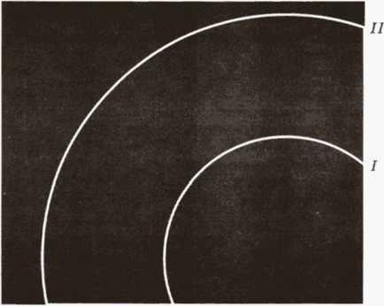

Для измерения радиуса кривизны трека вычерчивают две различные хорды и восстанавливают к ним перпендикуляры из центров хорд.
Центр окружности лежит на пересечении этих перпендикуляров. Радиус окружности измеряют линейкой.
Продолжительность занятия: 1 час.

Ход работы
- Ознакомьтесь с фотографией треков двух заряженных частиц — ядер легких элементов (см. рисунок). Трек I принадлежит протону, трек II — частице, тип которой надо определить.
- Определите знак электрического заряда неизвестной частицы на фотографии.
- Перенесите на кальку треки частиц с фотографии и с помощью описанного выше геометрического построения найдите радиусы траекторий неизвестной частицы и протона.
- Сравните удельные заряды неизвестной частицы и протона.
- Определите тип неизвестной частицы.
Результаты измерений и вычислений, а также сделанный вами вывод о типе неизвестной частицы запишите в тетрадь для лабораторных работ.

Контрольные вопросы

  - Почему различна кривизна треков протона и частицы?
  - Почему радиусы кривизны на разных участках трека одной и той же частицы различны?
  - Как направлен вектор магнитной индукции относительно плоскости фотографии треков частиц?

Литература:

1. Генденштейн Л.Э., Дик Ю.И. Физика. Учебник для 11 кл. – М., 2012.
2. Мякишев Г. Я., Буховцев Б. Б. Физика. Учебник для 11 кл. – М., 2012.
- Кабардин О.Φ., Орлов В.А. Экспериментальные задания по физике. 9—11 классы: учебное пособие для учащихся общеобразовательных учреждений. – М., 2001.

Интернет сайты:
- http://www.pandia.ru/text/77/203/78206.php
- http://integral-geo.ru/files/sbornik_lab_rab.pdf

Лабораторная работа № 18
Тема: Моделирование радиоактивного распада.
Цель работы: экспериментально проверить закон радиоактивного распада.
Оборудование: 128 монет (для упрощения вычислений число монет берется равным степени числа 2), банка, лоток.
Описание работы
За промежуток времени, равный периоду полураспада Т, каждое из радиоактивных ядер распадается с вероятностью 1/2. Процесс радиоактивного распада можно моделировать подбрасыванием монеты, при котором с одинаковой вероятностью 1/2 выпадают «орел» или «решка». Примем, что если выпадает «орел», то ядро не распалось, если же «решка», то распалось. Каждое бросание монет соответствует протеканию промежутка времени, равного периоду полураспада.
Продолжительность занятия: 1 час.

Ход работы
1. Отсчитайте начальное количество монет N₀ = 128, перемешайте их в банке и высыпьте в лоток.
2. Подсчитайте число «нераспавшихся ядер» (то есть монет, которые легли «орлом» вверх), соберите их в банку, снова перемешайте и высыпьте в лоток.
3. Опыт повторите 10 раз.

4. Заполните таблицу. Ниже приведены первые две строки этой таблицы

Количество бросаний.  n = t/T | Количество  нераспавшихся ядер, N | Количество распавшихся ядер,  N/ = N-N₀

5. Повторите серию бросаний монет еще дважды, начиная каждый раз с
N₀ = 128.
6. Подобрав удобный масштаб, постройте в тетради для лабораторных работ график зависимости N(t), соответствующий формуле N = N₀ *2^{-n} . Удобнее чертить графики для разных серий карандашами разных цветов.
Запишите в тетради для лабораторных работ вывод: что вы измеряли и какой получен результат.
Контрольные вопросы
1. Что такое радиоактивность?
2. Сформулируйте закон радиоактивного распада.
3. Вероятностный характер закона радиоактивного распада.

Литература:

1. Генденштейн Л.Э., Дик Ю.И. Физика. Учебник для 11 кл. – М., 2012.
2. Мякишев Г. Я., Буховцев Б. Б. Физика. Учебник для 11 кл. – М., 2012.
3. Кабардин О.Φ., Орлов В.А. Экспериментальные задания по физике. 9—11 классы: учебное пособие для учащихся общеобразовательных учреждений. – М., 2001.
4. Рымкевич А.М. Сборник задач по физике для 10-11 классов. – 2011.

Перечень используемой литературы :
1. Генденштейн Л.Э., Дик Ю.И. Физика. Учебник для 11 кл. – М., 2012.
2. Мякишев Г. Я., Буховцев Б. Б. Физика. Учебник для 11 кл. – М., 2012.
3. Кабардин О.Φ., Орлов В.А. Экспериментальные задания по физике. 9—11 классы: учебное пособие для учащихся общеобразовательных учреждений. – М., 2001.
4. Рымкевич А.М. Сборник задач по физике для 10-11 классов. – 2011.
5. Самойленко П.И., Сергеев А.В. Сборник задач и вопросы по физике: учеб.
пособие. – М., 2010.
- Касьянов В.А. Методические рекомендации по использованию учебников В.А.Касьянова «Физика. 10 кл.», «Физика. 11 кл.» при изучении физики на базовом и профильном уровне. – М., 2006.
- Касьянов В.А. Физика. 10, 11 кл. Тематическое и поурочное планирование. – М., 2002.
- Лабковский В.Б. 220 задач по физике с решениями: книга для учащихся 10—11 кл. общеобразовательных учреждений. – М., 2006.
- Генденштейн Л.Э., Дик Ю.И. Физика. Учебник для 10 кл. – М., 2012.
10. Мякишев Г. Я., Буховцев Б. Б. Физика. Учебник для 10 кл. – М., 2012.

Интернет сайты:
- http://www.pandia.ru/text/77/203/78206.php
- http://integral-geo.ru/files/sbornik_lab_rab.pdf
- http://ck-30.ru/dwld/382098074_Pamyatka_pedagogicheskim_rabotnikam_po_strukture_i_soderjaniyu_metodicheskih_rekomendatsiy_po_provedeniyu_laboratornyih_rabot_ili_prak.pdf
- http://pnu.edu.ru/media/filer_public/2013/02/13/e-oe.pdf
- http://portal.tpu.ru/SHARED/k/KOLCHANOVA/Educational_job/Tab4/Tab/Tab/mulp.pdf
- http://www.consultant.ru
- http://www.garant.ru
- http://www.akdi.ru
- http://ru.wikipedia.org

